R101 TP4

Création d’un réseau typique Sous Cisco Packet Tracer

Compte rendu 1 : Pour cette première configuration nous avons dû sélectionner le routeur1 et le renommer en RouteurB, puis nous avons du éteindre le routeur et donc sélectionner le module HWIC-4ESW.

Compte rendu 2 :

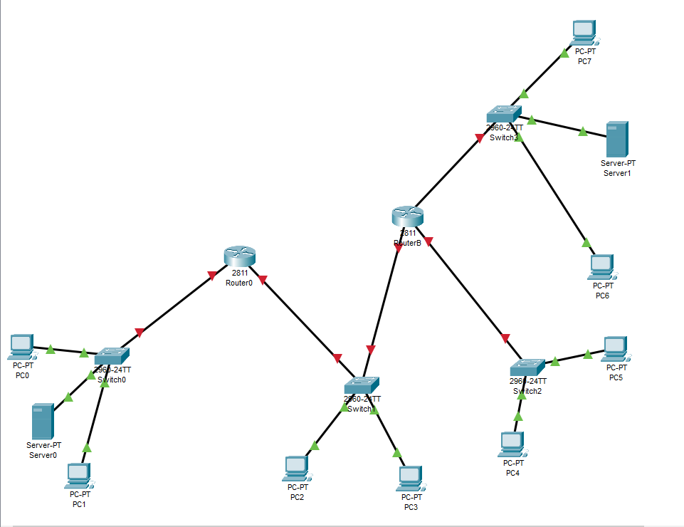

Compte rendu 3 : Remplissage du tableau :

|  |  |  |  |  |
| --- | --- | --- | --- | --- |
| **Réseau** | LAN1 | LAN2 | LAN3 | LAN4 |
| **Adresse du réseau** | 192.168.10.0 | 192.168.10.64 | 192.168.10.128 | 192.168.10.192 |
| **Masque** | 255.255.255.192 | 255.255.255.192 | 255.255.255.192 | 255.255.255.192 |
| **Plage d’adresses**  **utilisables** | 192.168.10.1🡪62 | 192.168.10.65🡪126 | 192.168.10.129🡪190 | 192.168.10.193🡪254 |
| **Nombres d’adresses utilisables** | 62 | 62 | 62 | 62 |
| **Adresse de broadcast** | 192.168.10.63 | 192.168.10.127 | 192.168.10.191 | 192.168.10.255 |

Compte rendu 4 :

|  |  |  |  |
| --- | --- | --- | --- |
| **Hôte** | **adresse IP** | **Masque** | **Adresse de la passerelle** |
| PC21 | 192.168.10.75 | 255.255.255.192 | 192.168.10.126 |
| PC22 | 192.168.10.76 | 255.255.255.192 | 192.168.10.126 |
| PC31 | 192.168.10.139 | 255.255.255.192 | 192.168.10.190 |
| PC32 | 192.168.10.140 | 255.255.255.192 | 192.168.10.190 |

Une passerelle, ou gateway, est un dispositif matériel de réseau ou un nœud de réseau conçu pour connecter deux réseaux différents, permettant aux utilisateurs de communiquer à travers plusieurs réseaux.

|  |  |  |  |
| --- | --- | --- | --- |
| Hôte | Adresse IP du serveur | Plage d’adresse  DHCP | Masque |
| Serveur1 | 192.168.10.1 | 192.168.10.11🡪 51 | 255.255.255.192 |
| Serveur4 | 192.168.10.193 | 192.168.10.203 🡪 243 | 255.255.255.192 |

|  |  |  |
| --- | --- | --- |
| Hôte | Adresse IP | Adresse de la passerelle |
| PC11 | 192.168.10.11 | 192.168.10.62 |
| PC12 | 192.168.10.12 | 192.168.10.62 |
| PC41 | 192.168.10.203 | 192.168.10.254 |
| PC42 | 192.168.10.204 | 192.168.10.254 |

Compte rendu 5 :

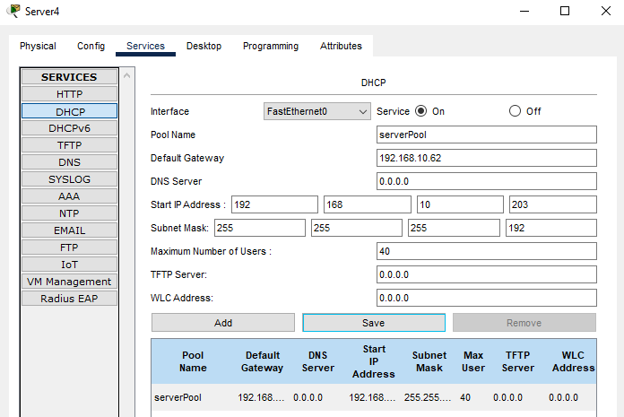

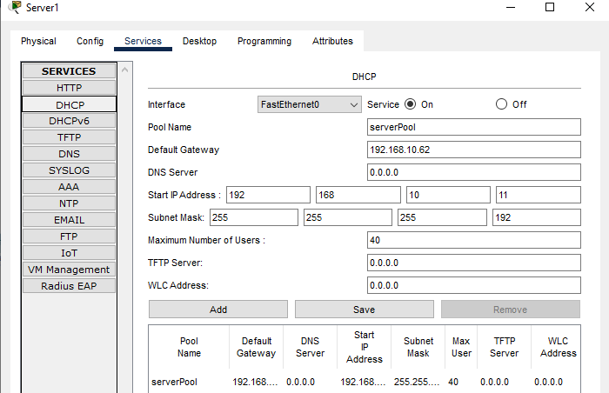

Compte rendu 6 :

|  |  |  |
| --- | --- | --- |
| **Repère** | **Nom de l’interface**  **De type Fa x/y** | **Adresse IP** |
| Interface de RouterA connectée au LAN1 | Fa 0/0 | 192.168.10.62 |
| Interface de RouterA connectée au LAN2 | Fa 0/1 | 192.168.10.126 |
| Interface de RouterB connectée au LAN2 | Fa 0/0 | LAN2 ayant deux routeurs vous prendrez l’adresse IP  située juste avant celle utilisée par le routeur A |
| Interface de RouterB connectée au LAN3 | Fa 0/1 | 192.168.10.190 |
| Interface de RouterB connectée au LAN4 | Fa 1/1 | 192.168.10.254 |

Compte rendu 7 :

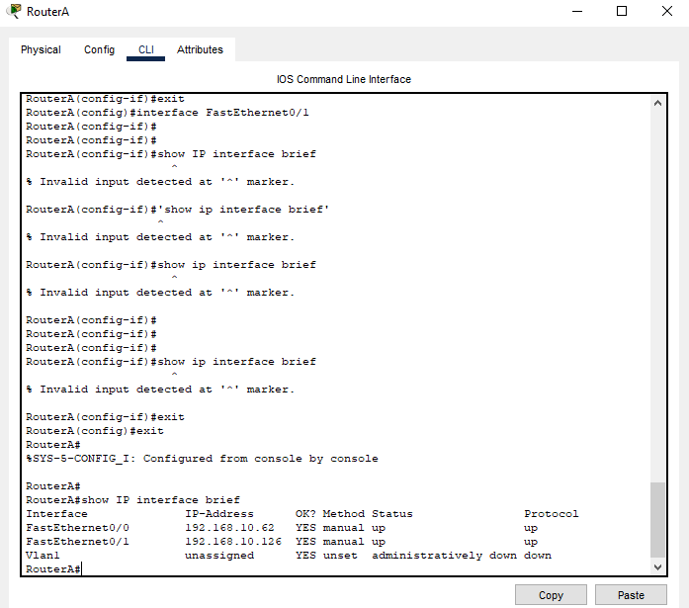

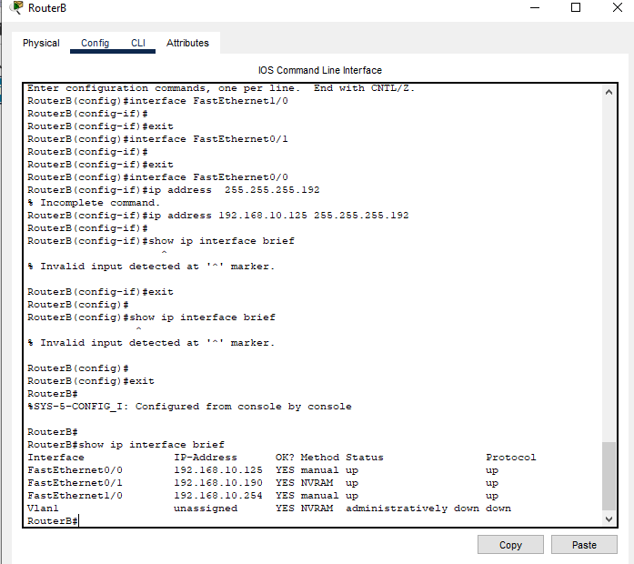

|  |  |
| --- | --- |
| Communication | Ping fonctionnel (Oui ou Non) |
| LAN1 <->LAN2 | Oui |
| LAN1 <-> LAN3 | Non |
| LAN1 <-> LAN4 | Non |
| LAN2 <-> LAN3 | Oui |
| LAN2 <-> LAN4 | Oui |
| LAN3 <-> LAN4 | Oui |

Compte rendu 8 :

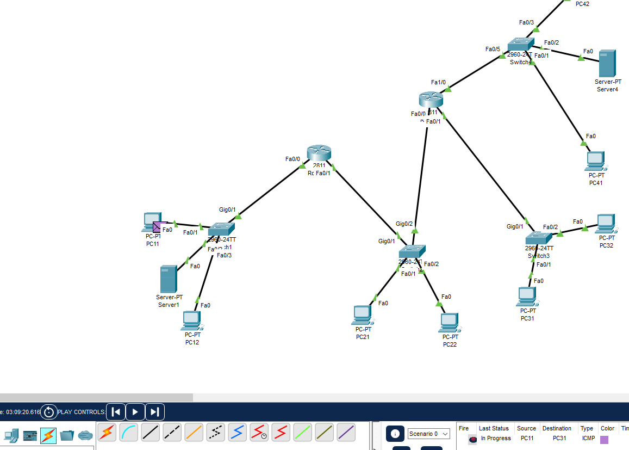

Pour le RouterA :

|  |  |  |
| --- | --- | --- |
| Adresse du LAN3 :  192.168.10.128 | Masqu255.255.255.192e du LAN3 : | Adresse de RouterB:  192.168.10.125 |

Pour le RouterB :

|  |  |  |
| --- | --- | --- |
| Adresse du LAN1 :  192.168.10.0 | Masque du LAN1 :  255.255.255.192 | Adresse de RouterA:  192.168.10.126 |